FutureMoney：为什么我们选择投资Daylight？

来源：FutureMoney

Daylight是一个专注于DePIN和能源贡献的去中心化协议，作为FMG在种子轮投的一个老项目，最近得到了a16z的领投以及关注，一文解析为何我们看好daylight。

## 1.绿色能源共识和庞大潜在市场

Daylight是一个专注于DePIN和能源贡献的去中心化协议，用户通过Daylight，可以将他们身边的能源设备（充电电池、太阳能板、热水器、电动汽车）等与Daylight APP进行连接，并获得奖励。

在当今全球对可持续发展、碳中和和高效能源利用的关注日益增加的背景下，Daylight的核心叙事深刻契合了这些主流价值观。Daylight不仅仅是一个技术项目，它的创新尝试正在重新定义人类文明与能源利用之间的关系。

Daylight同时也是一个DePIN设备市场，目前面向纽约、新泽西、宾尼法西亚等地区，后续会向整个美国辐射，用户可以通过Daylight购买到太阳能电池板、热水器等设备。通过分布式能源网络的布局，Daylight致力于将个人和家庭的小规模能源设备整合成一个庞大的网络，能够在不依赖传统电网的情况下提供稳定而高效的电力。这个愿景不仅顺应了全球绿色革命的潮流，也为未来工业革命铺平了道路。

Daylight在DePIN领域开辟了一个全新的市场空间，Daylight不仅提供了一个高效、可扩展的分布式能源网络，还构建了一个激励用户参与的完备生态系统。随着更多地区和用户的加入，这一市场的潜力将会呈现指数级增长，未来可预见的市场规模极为可观。

## 2. 解决能源供应和需求的难题

Daylight通过区块链技术和代币激励机制，成功打破了传统能源网络的瓶颈。一方面，它鼓励用户接入太阳能板、热水器等分布式电力网络，将分散的能源设备有机地结合起来，提升了整体电力供应的稳定性和效率。

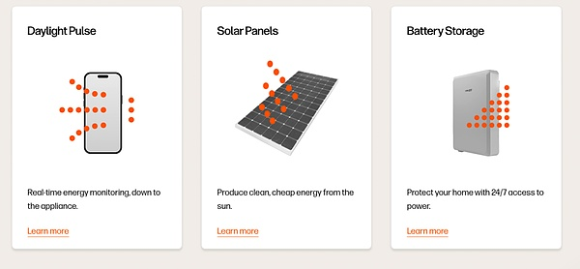

另一方面，Daylight还打造了一个开放的开发者平台，允许第三方开发者基于其协议创建各种创新的能源应用，如虚拟电厂、电气化升级方案、能源交易平台和需求预测工具等。

这种供需双向发力的模式，使Daylight不仅能够有效应对当前能源网络的复杂性，还能为未来的能源需求提供明确的解决路径。

## 3.创新商业模式与深厚技术背景的结合

Daylight的商业模式以三个核心组件为基础：Daylight协议、Daylight市场和Daylight应用程序。通过这些组件，Daylight为用户提供了一个完整的生态系统，从硬件设备的采购到能源数据的管理，再到能源容量的市场化交易，涵盖了分布式能源网络的各个环节。

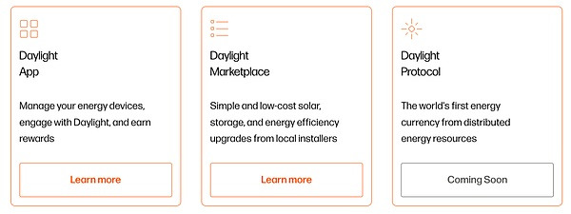

这种创新的商业模式，不仅提升了能源的利用效率，还为用户和开发者提供了多重收益的机会。

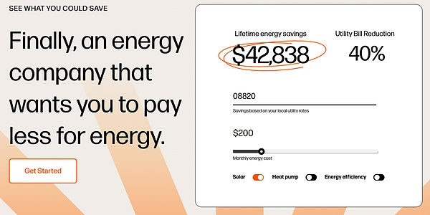

与此同时，Daylight的创始团队具备丰富的行业经验和专业背景，Jason Badeaux、Udit Patel、Dallas Griffin和Evan Caron四位创始人分别在能源投资、市场运营和金融领域积累了深厚的经验，为Daylight的成功提供了强大的技术和管理支持。

Daylight成立于2022年，目前员工规模不到10人，共有4位创始成员：

Jason Badeaux：Co-funder & CEO，他在能源行业投资多年，此前曾在多家风投机构任职，并在Piper Sandler担任投行分析师。

Udit Patel：Co-funder & CTO，他过去有丰富的能源行业工作经验，并在可再生能源公司New York Based Energy Retailer担任市场运营副总裁。

Dallas Griffin：联合创始人，毕业于德克萨斯州麦库姆斯商学院，此前曾在Piper Sandler担任常务董事。

Evan Caron：联合创始人，毕业于宾汉姆顿大学管理学院。

## 总结

我们在2022年早期就对Daylight进行布局，即使是市场动荡不安，FMG也保持初心，持续不断探索与挖掘。我们选择布局的原因有：

叙事足够大，能源市场是个硬需求且可持续的市场，其潜在市场规模难以估量；

供需逻辑简洁明了，逻辑完备；

团队极度专业、高效、简洁。

投资解析仅代表FMG个人看法，非投资建议。